Evaluación Empírica:

Evaluación según técnicas de indagación: Para este cometido hemos decidido realizar la observación de campo y una entrevista.

En primer lugar, durante la observación de campo permitimos que los evaluadores pudieran interactuar libremente con la aplicación. Sus primeras impresiones en general fueron buenas, simultáneamente a la interacción nos iban comentando diversos aspectos de la interfaz, los más importantes:

El diseño era simple pero a la vez acertado.

La estructura era muy sencilla e intuitiva.

Gran flexibilidad para añadir contenidos de todo tipo.

Modulo de accesibilidad muy bueno, aunque poco intuitivo, nos recomendaron añadir tooltips a los botones.

Como suceso extraordinario por la falta de alumnos de Educación, dos profesores se hicieron pasar por alumnos y nos recomendaron que cambiáramos la forma con la que se editaban los contenidos para el alumno. En su opinión los alumnos de Educación no iban a saber hacerlo, pero lo cierto es que como veremos en el apartado de técnicas de test lo realizaron sin problemas.

Respecto a la entrevista:

En referente a la accesibilidad todos coincidieron en que las opciones aportadas en el módulo de accesibilidad que habíamos incluido era muy bueno y no propusieron mejoras ni otros tipos de accesibilidad que se debieran tener en cuenta. (Valga la redundancia de accesibilidad, habrá que cambiarlo)

Por otra parte, sobre la facilidad de aprendizaje recalcaron la manera tan sencilla que tiene el alumno de hacer ejercicios y la gran personalización disponible de éstos .

Los evaluadores estuvieron de acuerdo con los cuatro idiomas incluidos (castellano, inglés, francés, italiano) y dijeron no ser necesario la inclusión de ninguno más.

En cuanto a los dos chat incluidos en la aplicación, el de cada tema y el global, hubo diversidad de opiniones, los profesores que simularon ser alumnos no le vieron utilidad, se basaron en su experiencia en la universidad y nos contaron que hace unos años el Campus Virtual de la URJC tenía un chat y no lo usaba nadie; nos recomendaron modificarlo por otro elemento más útil o directamente eliminarlo. Los otros dos alumnos si que consideraron que lo veían realmente útil y no lo modificarían.

Comentemos ahora la sección del alumno.

Todos consideraron que habíamos introducido suficiente ayuda e instrucciones como para que el alumno no se sienta perdido en ningún momento, y sumado a la sencillez de uso de la aplicación estaban bastante satisfechos.

También manifestaron su regocijo en cuanto a las actividades prácticas que podían diseñar los profesores para los alumnos. (Tipo test, arrastrar cuadros a una imagen, arrastrar texto, rellenar palabras, rellenar frases, etc)

Por último para terminar la entrevista nos queda comentar acerca de la sección del profesor:

Todos destacaron su satisfacción en cuanto al gran abanico de posibilidades que ofrece la aplicación para subir diferentes tipos de contenidos y no nos dijeron ninguna idea sobre nuevos tipos de contenidos que debiéramos incluir.

El módulo de calificaciones les pareció sencillo, intuitivo y en especial mencionaron de forma positiva la posibilidad de utilizar el rango de notas (Por ejemplo: Suspendo, bien, notable, sobresaliente) que deseen de los ya incluidos y lo puedan modificar ellos mismos de forma sencilla para adaptarlo a la legislación.

Evaluación según técnicas de test: Hemos elegido hacer interacción contructivista y medida de las prestaciones.

Durante la interacción contructivista contamos con dos usuarios interactuando simultáneamente con la aplicación mientras nos contaban aspectos del sistema. Los comentarios recibidos fueron muy similares a los recibidos durante la observación de campo. Además, uno de los usuarios nos sugirió que diseñáramos la interfaz de una forma más colorida. Puesto que la entrevista era flexible, preguntamos explícitamente a los siguientes evaluadores si creen que el diseño era acertado y debíamos modificarlo. La respuesta fue que tal y como estaba era un diseño acertado y cambiar los colores podría empeorar la interfaz.

Para concluir este apartado, en la medida de las prestaciones sugerimos a los usuarios que realizaran tres tareas: Realizar una actividad práctica (rol de alumno), consultar las notas de los alumnos (rol del profesor), subir un archivo de teoría a la aplicación para que los alumno lo visiten (rol del profesor).

Realizar una actividad práctica: Fue resuelta y entregada sin ningún problema por todos los evaluadores, todos expresaron su satisfacción, en concreto destacaron la retroalimentación en cuanto a los resultados obtenidos y no propusieron mejoras.

Consultar las notas de los alumnos: Esta tarea también fue resuelta sin dificultades, los profesores pudieron consultar las notas de todos sus alumnos de una forma eficiente.

Subir un archivo a la aplicación: En esta actividad es importante volver a hacer mención a lo comentado durante la evaluación empírica, dos profesores nos dijeron que esta tarea iba a ser difícil y no la conseguirían.

Todos consiguieron realizarla correctamente, pero en los registros de video posteriores observamos que uno de los usuarios tuvo dificultades ya que movía el ratón de forma errática y seleccionó opciones que no tenían nada que ver; al final en un tiempo aceptable lo consiguió. No obstante para mejorar este aspecto hemos propuesto la inclusión de un botón de “Activar edición” más grande.

Resumen:

Hemos considerado las siguientes mejoras:

-Añadir tooltips a los botones de accesibilidad.

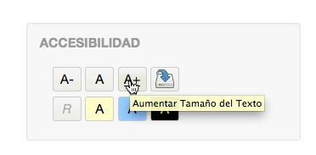

-Añadir botón de “Activar edición” más grande.

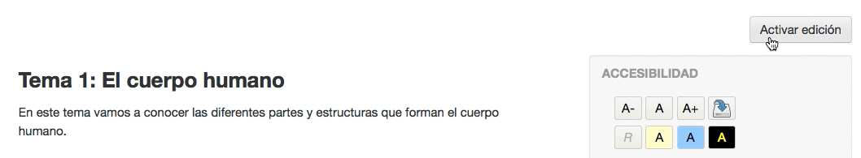

-Los chats específicos para cada Tema ya no aparecen por defecto en el curso, se deja a decisión del Profesor si quiere añadirlo o no.

No hemos considerado necesario sustituir el Chat por otra herramienta ya que para que el profesor comunique a sus alumnos cuestiones importantes puede añadir texto en la sección de Temario.